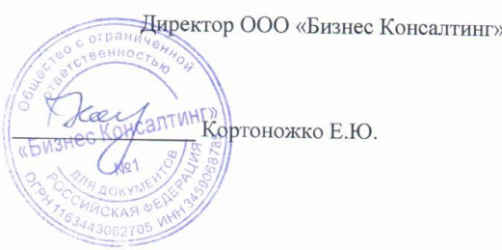    Согласовано | Утверждено  Директор МКОУ Теркинской СШ  _________/Глебездина А.В./
Наименование блюда | Выход
Ежедневное меню
На 02.04.2025
Завтрак
каша молочная жидкая манная, с маслом и сахаром | 200
блинчики (оладьи) с молоком сгущенным | 70
какао с молоком | 200
хлеб пшеничный | 30
фрукт свежий (яблоко) | 100
Итого | 600

Согласовано | Утверждено  Директор МКОУ Теркинской СШ  _________/Глебездина А.В./
Ежедневное меню
На 03.04.2025
Завтрак
капуста квашеная с растительным маслом | 120
котлета рыбная из п./ф. с соусом 100/20 | 150
каша рисовая рассыпчатая | 30
хлеб пшеничный | 200
компот из сухофруктов | 120
Итого: | 560

Согласовано | Утверждено  Директор МКОУ Теркинской СШ  _________/Глебездина А.В./
Ежедневное меню
На 04.04.2025

Завтрак
биточки, котлеты куриные из п.ф с соусом 100/20 |  | 120
макароны отварные с маслом |  | 150
чай с сахаром и лимоном |  | 200
хлеб пшеничный |  | 30
овощи в нарезке по сезону (огурец) |  | 60
Итого |  | 560

Согласовано | Утверждено  Директор МКОУ Теркинской СШ  _________/Глебездина А.В./
Ежедневное меню
На 07.04.2025

Завтрак
каша молочная "Дружба" |  | 200
бутерброд с сыром 40/5/15 |  | 60
чай с сахаром |  | 200
хлеб пшеничный |  | 30
фрукт свежий (яблоко) |  | 100
Итого |  | 590

Согласовано | Утверждено  Директор МКОУ Теркинской СШ  _________/Глебездина А.В./
Ежедневное меню
На 08.04.2025

Завтрак
гречка по купечески с мясом |  | 200
свекла отварная с растительным маслом |  | 60
хлеб пшеничный |  | 50
компот из свежих плодов |  | 200
Итого: |  | 510

Согласовано |  | Утверждено  Директор МКОУ Теркинской СШ  _________/Глебездина А.В./
Ежедневное меню
На 09.04.2025
Завтрак
каша молочная жидкая из хлопьев овсяных с сахаром и маслом | 200
сдобное изделие сладкое | 40
чай с сахаром и лимоном | 200
хлеб пшеничный | 40
фрукт свежий (яблоко) | 100
Итого | 580

Согласовано | Утверждено  Директор МКОУ Теркинской СШ  _________/Глебездина А.В./
Ежедневное меню
На 10.04.2025
Завтрак
котлеты домашние из п/ф с соусом 100/20 |  | 120
макароны отварные с маслом |  | 150
хлеб пшеничный |  | 30
компот из сухофруктов |  | 200
овощи в нарезке по сезону (помидор) |  | 60
Итого |  | 560

Согласовано | Утверждено  Директор МКОУ Теркинской СШ  _________/Глебездина А.В./
Ежедневное меню
На 11.04.2025

Завтрак
овощи по сезону натуральные в нарезке (огурец ) |  | 60
плов из птицы |  | 200
чай с сахаром и лимоном |  | 200
хлеб пшеничный |  | 50
Итого |  | 510

Согласовано | Утверждено  Директор МКОУ Теркинской СШ  _________/Глебездина А.В./
Ежедневное меню
На 31.03.2025

Завтрак
биточки, котлеты куриные из п.ф с соусом 100/20 |  | 120
картофель тушеный с луком |  | 150
чай с сахаром |  | 200
хлеб пшеничный |  | 30
свекла отварная с растительным маслом |  | 60
Итого |  | 560

Согласовано | Утверждено  Директор МКОУ Теркинской СШ  _________/Глебездина А.В./
Ежедневное меню
На 01.04.2025

Завтрак
котлеты печеночные из п./ф. с маслом |  | 105
макаронные изделия отварные |  | 150
чай с сахаром и лимоном |  | 200
хлеб пшеничный |  | 50
винегрет овощной |  | 60
Итого |  | 565

